ЧТО ДЕЛАТЬ, ЕСЛИ РЕБЕНОК СООБЩАЕТ О НАСИЛИИ НАД НИМ?

• Отнеситесь к его словам серьёзно.
• Успокойте и поддержите ребенка словами: «Хорошо, что ты мне сказал(а). Ты правильно сделал(а)»; «Ты в этом не виноват(а)»; «Ты не один (одна) попал(а) в такую ситуацию, это случается и с другими детьми».
Скажите ребенку: «Бывают такие секреты, которые нельзя хранить, если тебе сделали плохо».
• Не думайте, что ребенок обязательно
ненавидит своего противника или сердится на него (он может оказаться членом семьи, родителем или опекуном).
• Не давайте обещаний, которых Вы не
можете исполнить («Твоя мама не расстроится», «Твоему обидчику ничего не
сделают»).
• Если Вы чувствуете возмущение от того, что услышали, скажите об этом ребенку, – это укрепит ваш контакт.
• Скажите, что Вы понимаете его чувства, естественные в такой ситуации.
Поблагодарите ребенка за то, что он поделился с Вами переживаниями.
КАК СОЗДАТЬ БЛАГОПРИЯТНУЮ АТМОСФЕРУ В СЕМЬЕ

- Обращайте внимание на межличностные отношения между родственниками, учитесь бесконфликтному общению.
- Уделяйте внимание той деятельности, которая помогает адаптироваться ребенку в новом коллективе.
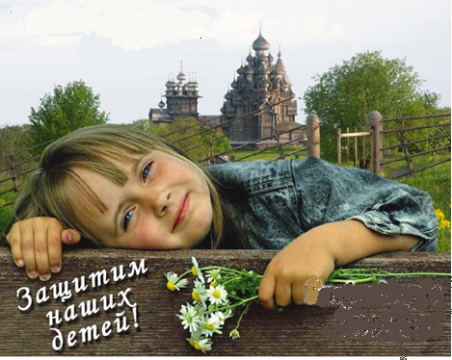
- Для стабилизации эмоционального фона отношений необходимо давать детям возможность выговориться например, на вечерних «огоньках»), поделиться тревогой, страхами, сомнениями, радостью.
- Важно, чтобы ребенок чувствовал безопасность, поддержку и понимание, что его принимают таким, какой он есть.
- Будьте сами более оптимистичны.
Следите за выражением своего лица,
улыбайтесь чаще, старайтесь сохранять
позитивный настрой.
- Беседуйте с детьми не ради себя, а ради него.
- Принимайте участие в часах саморегуляции, кругах эмоционального общения.
КУДА ОБРАТИТЬСЯ ЗА СОВЕТОМ И ПОМОЩЬЮ:

Центр «Милосердие»: г. Обнинск, ул. Ленина, 170, 8 (484) 396-32-60, 39-3-99-77, miloserdie-obninsk.ru

8-800-2000-122

ГБУ КО «Обнинский центр
социальной помощи семье и детям
«МИЛОСЕРДИЕ»

ПРОФИЛАКТИКА
ЖЕСТОКОГО ОБРАЩЕНИЯ

Мыслящий воспитатель
не сковывает, а освобождает,
не подавляет, а возносит,
не комкает, а формирует.
Я. Корчак

Обнинск

- Телесные наказания
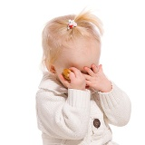
- Удары ладонью
- Пинки
- Царапанье
- Ожоги
- Удушение
- Грубые хватания
- Толкания
- Плевки
- Применение палки, ремня, ножа, пистолета и т.д.

- Задержка развития
- Малоподвижность
- Агрессивность
- Тревожность
- Стеснительность
- Избегание сверстников
- Боязнь взрослых
- Страх физического контакта
- Боязнь идти домой
- Тревога, когда плачут другие дети
- Тики, сосание пальцев, раскачивание
- Нарушение сна
- Нарушение аппетита

Знайте сами!

Объясняйте взрослым!

Помогайте детям!

Обвинения в адрес ребенка
- Принижение его успехов, унижение его достоинств
- Отвержение ребенка
- Длительное лишение ребенка любви, нежности, заботы и безопасности со стороны родителей
- Принуждение к одиночеству
- Совершение в присутствии ребенка
- насилия по отношению к другому ребенку

- Задержка физического, речевого развития, задержка роста, энурез
- Импульсивность, взрывчатость, вредные привычки (сосание пальцев, вырывание волос), злость
- Попытки совершения самоубийства
- Уступчивость, податливость
- Ночные кошмары, нарушения сна, страхи темноты
- Боязнь людей, их гнева
- Депрессии, беспомощность, печаль
- Низкая школьная успеваемость
- Сниженная самооценка

- Ласка, эротизированная забота
- Демонстрация половых органов, использование ребенка для сексуальной стимуляции взрослого
- Изнасилование с применением силы
- Сексуальная эксплуатация (порнографические фотографии с детьми)
- Проституция

- Ребенок может сексуально приставать к детям, подросткам, взрослым
- Жалобы на зуд, воспаление, боль в области гениталий
- Жалобы на физическое нездоровье
- Беременность
- Венерические болезни
- Скрывает свой секрет (сексуальные отношение со взрослыми или сверстниками) из-за беспомощности и привыкания, или угроз со стороны обидчика
- Суицидальные попытки

только маленькие

